Se enviarán por correo electrónico **tres archivo**s, uno de Word, uno de PowerPoint y uno de excel al correo:

Para: [adrian.diaz@cetis154.edu.mx](mailto:adrian.diaz@cetis154.edu.mx)

Asunto: Trabajo integrador

Cuerpo del mensaje: Nombre del estudiante, Grupo y Tema

El trabajo que se tiene que entregar en electrónico son tres documentos

* En Word

Una investigación de tema abierto, el cual debe incluir una portada y la investigación deben ser por lo menos 5 cuartillas

* En Power Point

Una presentación para exponer el tema investigado

* En Excel

Por lo menos deben crearse dos tablas con datos del tema investigado y su correspondiente gráfico

**1.- El documento en Word debe contener:**

Portada:

1. Utilizando WordArt crear la leyenda de: “CULTURA DIGITAL”
2. Insertar otro WordArt con el nombre del tema de investigación: “TEMA”
3. Nombre(s) y apellidos del estudiante y grupo
4. Nombre y apellidos del profesor
5. Fecha, se sugiere “**Noviembre 2024**”
6. Agregar una imagen

Contenido:

1. Subtítulos en Arial 18, negrita, centrado
2. Todo el contenido (párrafos) deben tener una fuente Arial tamaño 12, interlineado a 1.5 líneas, texto justificado
3. Una imagen por página, la imagen no debe sobrepasar el alto absoluto de 7cm y ancho absoluto de 9cm (se selecciona la imagen con un clic derecho, clic en tamaño y posición

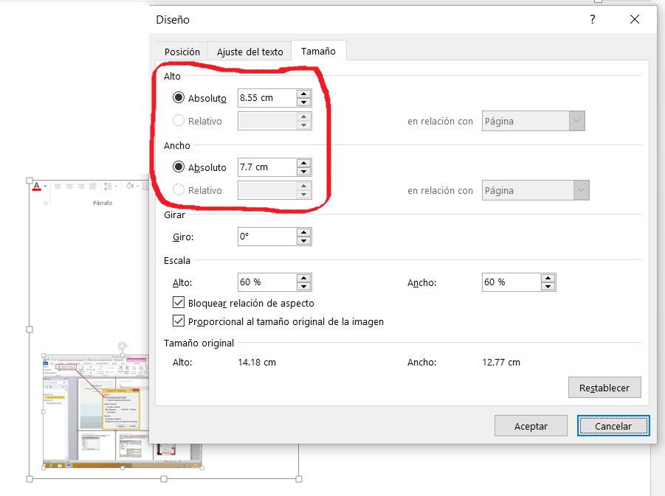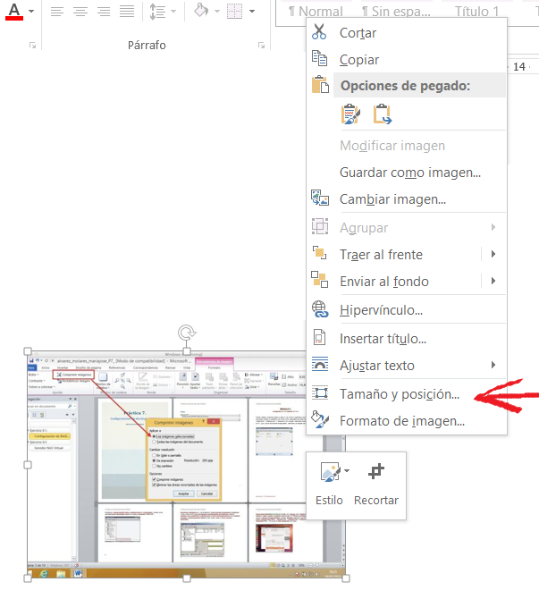

1. En la última hoja una conclusión (que es una opinión personal del tema investigado) y bibliografía (de donde fue tomada la información)
2. Márgenes personalizados:

2cm izquierda 1.5cm derecha 1.5cm inferior 1.5 superior

**2.- La presentación en Power Point debe contener:**

i) Diseño (tema de diseño)

ii) Transiciones en cada una de las diapositivas

iii) La primera diapositiva (portada) debe contener:

1. Utilizando WordArt crear la leyenda de: “CULTURA DIGITAL”
2. Insertar otro WordArt con el nombre del tema de investigación: “TEMA”
3. Nombre(s) y apellidos del estudiante y grupo
4. Nombre y apellidos del profesor
5. Fecha, se sugiere “**Noviembre 2024**”
6. Agregar una imagen

iv) De la segunda diapositiva en adelante es diseño/creación libre

**3.- En Excel:**

a) deben mostrarse por lo menos dos tablas con su respectivo gráfico con la información obtenida den la investigación completa en Word

**Notas:**

1.- Se sugiere que los nombres de los archivos sea el mismo nombre para los tres documentos

2.- La fecha límite de entrega es en clases en la semana del 25 al 29 de noviembre del 2024

3.- Documentos iguales/similares o copiados, se anularán ambos trabajos

4.- Lo que se realiza en clases, solo es un avance del tema a investigar, no cuenta como trabajo para calificación final, sino como actividad/práctica de clase